Sprint 1 : Agenda

**Application Web 2**

**Présenté à :**

**Amine FAHMI**

**Par :**

**Alexandre BAUDOUIN VEGAS**

**Aimen DJEMAOUNE**

**& Mélyse MALO**

**28 février 2023**

# Description du projet

Cette application permettra de gérer un agenda électronique permettant la création de comptes qui pourront ainsi créer des évènements et des rappels en leur offrant l’option de les modifier, les supprimer et les partager avec d’autres utilisateurs. Elle est destinée à un public général et pour tous types d’utilisation (professionnelle, scolaire, personnelles, récréatif…).

# **Acteurs et fonctionnalités**

## Visiteur

* S’inscrire sur le site web
* Se connecter à son compte
* Voir un agenda qui indique les jours fériés.

## Utilisateur

* Modifier son profil (nom, photo de profil, gérer sa liste d’amis, modifier ses informations)
* Créer un évènement (nom, date(s), heures, durée, lieu, description)
* Rappels d’une durée prédéterminée
* Modifier ou supprimer un évènement
* Section de notifications (demandes d’amitié, invitation aux évènements et alertes.)
* Partager un évènement avec d’autres utilisateurs
* Signaler des abus d’utilisateurs.
* Effectuer une recherche simple ou avancée selon certains critères (par nom événement, par date, par utilisateur …etc) qui concerne seulement l’utilisateur.

## Administrateur

* Gérer de la base de données des utilisateurs et des évènements.
* Modifier et supprimer des comptes et des évènements.
* Gérer les signalements faits par les utilisateurs.
* Ajouter/modifier/supprimer un évènement.
* Ajouter/modifier/supprimer un utilisateur.
* Afficher l’ensemble des événements et les utilisateurs associés
* Effectuer une recherche simple ou avancée selon certains critères (par nom événement, par date, par utilisateur …etc)

# Diagramme de classe

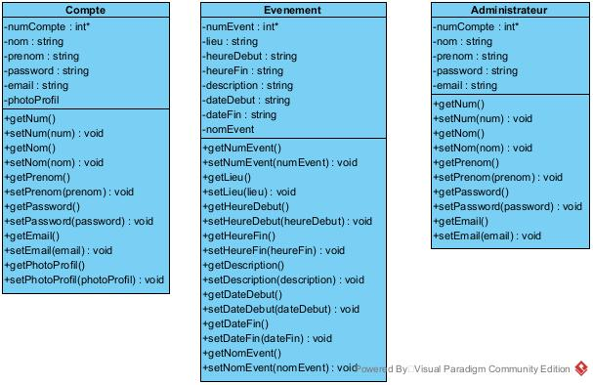

# Organisation des pages

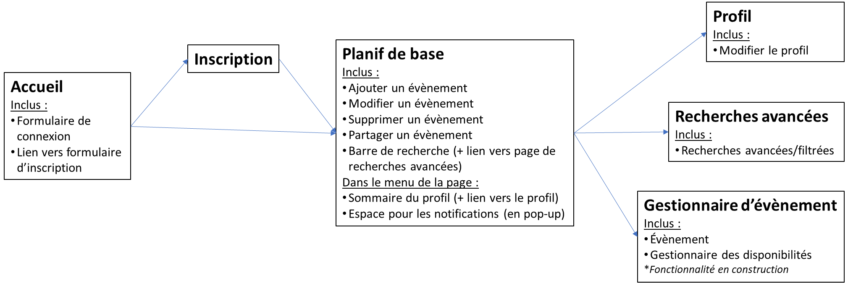

# Tâches réaliser jusqu’à date

## Alexandre BAUDOUIN VEGAS (responsable d’équipe)

Création du git

HTML

CSS

## Aimen DJEMAOUNE

DAO

Classes java

Aide sur le script SQL

## Mélyse MALO

Script SQL

Diagramme de classes et schémas de l’organisation de nos pages

Aide sur les classes java